Manual de instalación de aplicación móvil FlashMenu

Autor del documento:

Daniel Fernández González – Octavio Valencia Vásquez

Datos de contacto:

E-Mail: contacto@flashmenu.cl

Página Web: [www.flashmenu.cl](http://www.flashmenu.cl)

Teléfono: +56 9 56629103

Versión del documento:

2.2 Fecha: 26-11-2014

Descarga de la aplicación

Esta aplicación se puede descargar accediendo al sitio de <http://han.ing.unab.cl/index.php/proyectos-alumnos> directamente desde el Smartphone, dirigiéndose a la sección “Link Publico” del alumno “Daniel Fer”, donde podrá descargar la aplicación haciendo clic directamente sobre “APK”, como se aprecia a continuación.

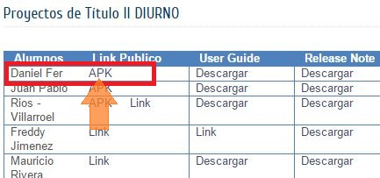

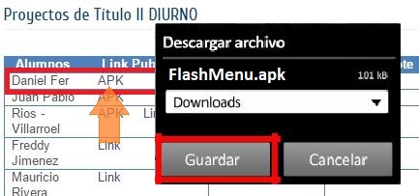

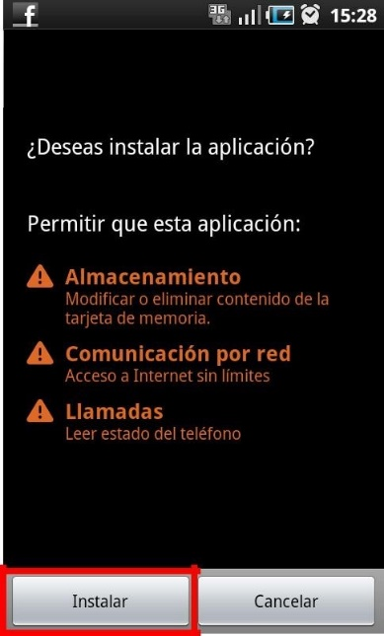Una vez copiado el archivo APK en el teléfono, puedes utilizar una aplicación de gestor de ficheros para abrir el archivo e Instalar la aplicación, además deben darle los Permisos correspondientes.

Un .apk, o archivo apk, es un archivo de paquete de Android, que se utiliza para agrupar los paquetes de aplicaciones de software.